
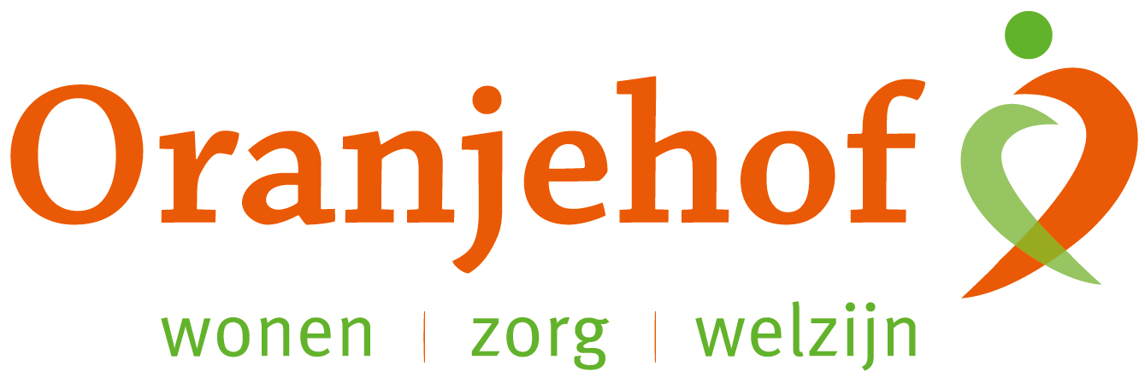

PUZZELEN ORANJEHOF 2024
week 42 – maandag 14 oktober t/m vrijdag 18 oktober

Wat hoort bij elkaar?
Zoek bij de naam de juiste omschrijving.

- Aäron  - Abana  - Asaf  - Areopagus  - Abdon  - Athalia  - Abed-Nego  - Achis  - Adar  - Aquila  - Adonia  - Agaat  - Alfa  - Achan  - Ararat  - Aalmoes  - Adullam  - Augustus  - Arnon  - Altaar  - Apostel  - Amos  - Akeldama  - Achab  - Ahasveros  - Amen | - Eerste  - Filistijnse koning  - Spelonk  - Zoon van David  - Zendeling  - Psalmdichter  - Het zij zo  - Richter  - Eerste hogepriester  - Gave voor de armen  - Offerplaats  - Grensrivier in Moab  - Halfedelsteen  - Dochter van Izebel  - Goddeloze koning  - Bloedakker  - Vriend van Daniël  - Koning der Perzen  - Heuvel in Athene  - Rivier van Damaskus  - Berg  - Dief  - Maand  - Keizer  - Man van Priscilla  - Profeet

- _____  - _____  - _____  - _____  - _____  - _____ | - _____  - _____  - _____  - _____  - _____ | - _____  - _____  - _____  - _____  - _____ | - _____  - _____  - _____  - _____  - _____ | - _____  - _____  - _____  - _____  - _____
Inleveren bij de receptie van Oranjehof
Naam: ………………………………………………………………………………………………………………………………………………………………………
Adres: ………………………………………………………………………………………………………………………………………………………………………

